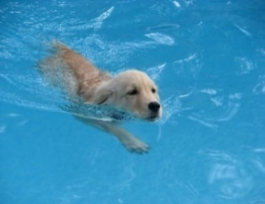
1. Dopuni rečenice pravilnim oblicima glagola.

jd. 1. Plivam u moru. mn. 1. Plivamo u moru.
2. Pliv___ u moru. 2. Pliv____ u moru.
3. Pliv___ u moru. 3. Pliv_____ u moru.

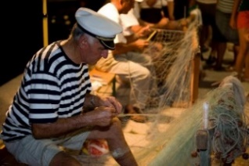
jd. 1. Plet__ mrežu. mn. 1. Plet___ mrežu.
2. Pleteš mrežu. 2. ______ mrežu.
3. _____ mrežu. 3. Pletu mrežu.

jd. 1. Lovim ribu. mn. 1. _________ ribu.
2. Lov__ ribu. 2. _________ ribu.
3. Lov__ ribu. 3. _________ ribu.

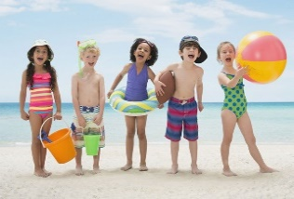
jd. 1. Čujem pjesmu. mn. 1. ______ pjesmu.
2. ________ pjesmu. 2. ______ pjesmu.
3. ________ pjesmu. 3. Čuju pjesmu.

2. Dopuni definiciju.

Sprezanje ili ________________ mijenjanje je glagola po _____________ osobama.

3. Dopuni.

Glagoli u prezentu tvore se s pomoću četiri grupe nastavaka: -am, ____, _____, -jem.

4. Uporabi u rečenicama zadane glagole u prezentu. Osobu i broj odaberi sam/sama.
Zatim osmišljene izjavne rečenice pretvori u niječne i upitne.

šetati
izjavna: ___________________________________________________________________
niječna: ___________________________________________________________________
upitna: ___________________________________________________________________

skitati
izjavna: ___________________________________________________________________
niječna: ___________________________________________________________________
upitna: ____________________________________________________________________

cvokotati
izjavna: ___________________________________________________________________
niječna: ___________________________________________________________________
upitna: ____________________________________________________________________

vikati
izjavna: ___________________________________________________________________
niječna: ___________________________________________________________________
upitna: ____________________________________________________________________

